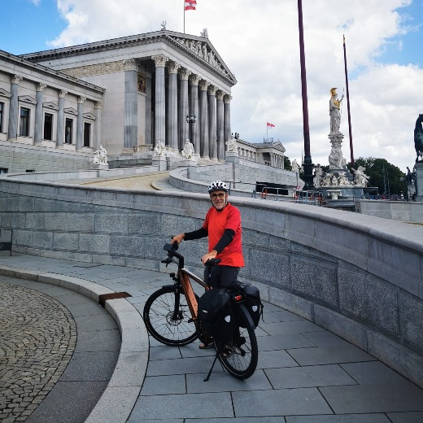 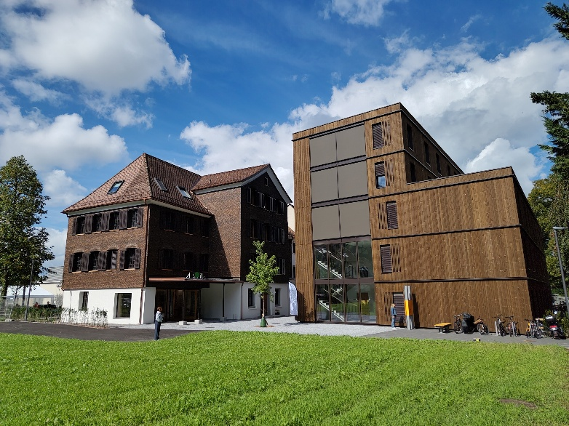
Bild 1 + 2: passathon Sieger Anton vor dem Leuchtturm Parlament, Alt trifft Neu im monu der OeAD Student Housing in Dornbirn, Fotocredits: Draskovits, passathon
PM: So gelingt die Wärmewende: passathon schafft 60.000 Erkundungen
Wien, Während es zum Mainstream geworden ist über hohe Energiepreise zu jammern, traten 2.600 RadlerInnen zum Zielsprit des passathon – RACE FOR FUTURE 2026 nochmals kräftig in die Pedale. Am Ende legten alle zusammen 160.000 km mit ihren Rädern zurück, um quer durch ganz Österreich 60.000 Mal die realen Beweise für eine gelungenen Wärmewende im Gebäudesektor zu erkunden. All diese vorbildlichen Beispiele machen deutlich, dass klimagerechtes Bauen längst Standard im gesamten Bausektor sein sollte.
Die Wärmewende ist möglich
Den BewohnerInnen und EigentümerInnen dieser 808 unterschiedlichsten Leuchttürme klimschonenden Bauens und Sanierens ist gemein, dass sie durch umsichtige Architektur und Planung ihrer Gebäude vollkommen unabhängig von fossilen Energiepreisschocks geworden sind.
Ein sehr gelungenes Beispiel ist das im September eröffnete Studierenden-Wohnheim monu in Dornbirn, welches aus einem der ältesten und denkmalgeschützten Industriebauten Vorarlbergs und einen Neubau mit 6 Tagen Bauzeit nun 83 Wohnungen in Passivhaus-Standard Platz bietet. Für die OeAD Student Housing ist dies ihr Mainstream, ist es doch bereits das neunte Gästehaus in klimaneutralem Passhaus-Standard in Österreich, da energieeffizientes Bauen immer wirtschaftlicher als hohe Energiekosten ist. Gleichermaßen klare Kante zeigen die gemeinnützigen Bauträger Neue Heimat Tirol, Sozialbau und WBV-GPA in Wien und KSW in Kärnten, wenn es darum geht ihren BewohnerInnen hohe Wohnqualität bei minimalen Energiekosten zu bieten. All diese vorbildlichen Beispiele machen deutlich, dass klimagerechtes Bauen kein Wunschkonzert, sondern längst Standard im gesamten Bausektor sein sollte. In der Bestandssanierung ebenso wie im Neubau, im Wohnbau ebenso wie im öffentlichen Bau oder Gewerbebau. Nur so schafft Österreich die Klimaneutralität bis 2040 und macht sich unabhängig von teuren fossilen Energieimporten.
Sieger vom Burgenland bis Vorarlberg
Der Sieg der passathon TROPHY 2026 geht an Anton Draskovits aus dem Burgenland. Seine passathon-Touren mit einer Gesamtlänge von über 2.200 Radkilometern waren für ihn der Ersatz für eine "echte" Österreich-Rundfahrt, die er in zahlreichen Etappen absolviert hat. Der landschaftlich reizvollste Abschnitt war für ihn der Bregenzerwald, in dem er erstmals unterwegs war. Nach Anton hatte auch Bernhard Müller aus Vorarlberg alle 808 Leuchttürme in ganz Österreich eingesammelt und somit den zweiten Platz erzielt. Dahinter folgte Peter Türk aus Niederösterreich mit 772 Leuchttürmen und 13 weitere TeilnehmerInnen mit zumindest 500 Leuchttürmen und somit der Platin Auszeichnung. Ganze 33 TeilnehmerInnen können die passathon TROPHY 2026 als Pokal mitnehmen.
Die Team-Wertung konnte wie im Vorjahr das Team Parents For Future (1.570) für sich entscheiden. Die Teammitglieder engagieren sich sehr aktiv für Nachhaltigkeit und eine bessere und barrierefreie Fahrradinfrastruktur. Dahinter folgten die Team Kleeblatt ( 1.288) und Lewisch (1.078).
Als Hauptpreise gab es dieses Jahr 3 Mal je eine Woche für 2 Personen in einem Passivhaus-Gästehaus der OeAD Student Housing zu gewinnen, welche an den Standorten Innsbruck, Leoben, Graz und Wien genutzt werden kann. Großzügig gefüllte Rucksäcke gab es von Austrotherm, KELAG und Standortagentur Tirol zu gewinnen. Fahrradjacken von United in Cycling, Monatskarten von Happy Fitness und zahlreiche Wertgutscheine, Eintritte und Bücher warten auf die glücklichen GewinnerInnen.

Beliebtesten Leuchttürme
Das Wien Museum am Karlsplatz erfreute sich 2026 der größten Beliebtheit unter allen 808 Leuchttürmen. Gleich 169 TeilnehmerInnen hatten dieses Musterbeispiel einer nachhaltigen Sanierung eingesammelt. Dicht gefolgt wurde es von dem TU Wien PlusEnergie Bürohochhaus mit 162 Sichtungen. In den Bundesländern waren das Kolpinghaus ECO Suite Hotel Salzburg (86), der CAMPUS V, Stadtstraße 33 in Vorarlberg gleichauf mit Erweiterung Campus Krems sowie der Karl Landsteiner Privatuniversität KLPU in Niederösterreich (alle 77) vor dem Sonderpädagogische Zentrum (SPZ) in Innsbruck (72).
Die beliebtesten neuen passathon Leuchttürme waren die "Raus aus Gas" Sanierung Pfarrhof Schottenfeld in Wien mit 77 Sichtungen und die Ganztagsschule Turnsäle Nonntal in der Stadt Salzburg mit 76 Einsammlungen. In Vorarlberg wurden das Rathaus in Hohenems mit 62 und in Tirol der gemeinnützige Wohnbau Pradl Ost IN189 der Neuen Heimat Tirol mit 55 Einsammlungen unter den neuen Gebäuden am meisten besucht.
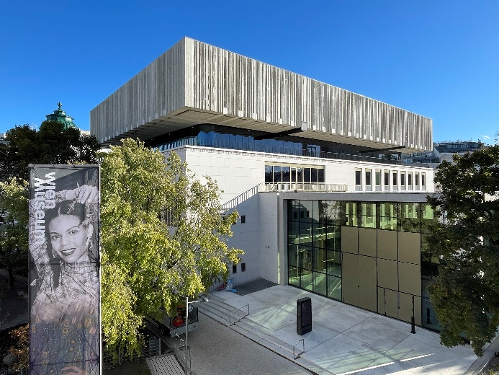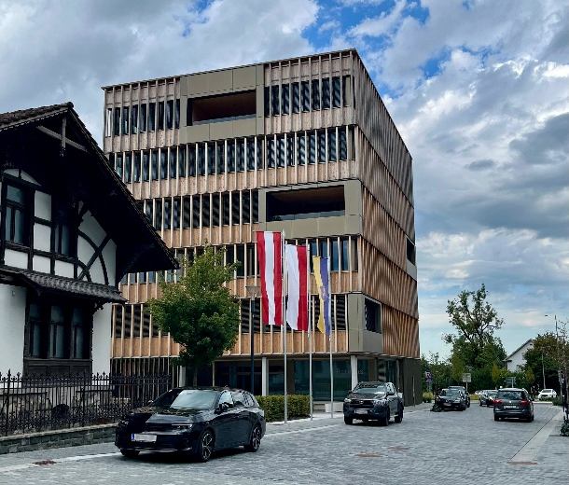
Bild 3 + 4: Das Wien Museum und das neue Rathaus in Hohenems zählten zu den beliebtesten Leuchttürmen,
Fotocredits: WM Christine Koblitz, passathon
Zuwächse in Bundesländern
Am meisten Leuchtturme wurden auf der Route Wien Zentrum eingesammelt. An zweiter Stelle folgt dieses Jahr bereits Innsbruck, welches die höchste Dichte an Leuchtturmprojekten aufweisen kann. Dahinter folgen Wien Nord, Wien Nordwest und Vorarlberg Unterland. Das Burgenland konnte mit einem Plus von 13% den größten Zuwachs an Besuchen gegenüber dem Vorjahr verzeichnen. Dahinter folgen Salzburg mit +9% und Kärnten mit +8%. Besonders hohe Teilnahme wiesen Vorarlberg und Salzburg auf, welche 18% bzw. 13% aller TeilnehmerInnen stellten.

Mit Österreich radelt mehrfache Gewinnchancen nützen
Ab 11. November wartet die nächste Aktion bei Österreich radelt mit neuen Gewinnchancen. Beim Winterradeln gibt es regelmäßig Wellness-, Bücher- und Restaurantgutscheine, wintertaugliches Fahrradzubehör zu gewinnen. Somit können sich alle für den passathon 2027 fit halten.
Auf www.passathon.at sind alle Informationen zu finden.

Das war der passathon in Eckdaten zusammengefasst:
Wann: 20. März bis 30. September 2026 auf www.passathon.at
Wo: In allen neun Bundesländern in 283 Gemeinden und Bezirken
Was: 808 Leuchtturmobjekte nachhaltiger, klimaschonender Architektur
auf 28 Rad-Routenvorschlägen auf rund 2.200 km Gesamtstrecke erkunden
Wie: Mit Hilfe der Österreich radelt App wurde man am Rad zum gewünschten
Leuchtturm geleitet und erhielt dort alle Informationen zum Objekt übers Handy
Trophy: Mit jedem erradelten Leuchtturm sammelte man einen Punkt. Die fleißigsten
RadlerInnen erhalten die passathon TROPHY 2026
Kosten: Die Teilnahme war kostenlos
Die Hauptpartner sind: Bundesministerium für Wirtschaft, Energie und Tourismus (BMWET), Stadt Wien, Kärnten, Salzburg, Oberösterreich, Niederösterreich und Österreichischer Städtebund. Die Abwicklung erfolgt in Kooperation mit Österreich radelt, Energieagentur Österreich, klimaaktiv Gebäude, Klima- und Innovationsagentur Wien, Klimabündnis Österreich und Energieinstitut Vorarlberg. Unterstützt wird der passathon u.a. von SOZIALBAU AG, ISO SPAN Baustoffe und OeAD student housing

Pressekontakt:
Günter Lang, LANG consulting Mail: race@passathon.at Mobil: +43-650-900 20 40
Alle Fotos, Video und Pressetexte zum Download unter: https://passathon.at/news/presse
Links: www.passathon.at instagram.com/passathon.at facebook.com/passathon youtube.com/@passathon

